Клубный час- правила дорожного движения. (4 класс) Составил воспитатель ГПД Большакова Е В
1. Переходите дорогу только на специальных переходах. Не пугайте водителей, перебегая дорогу перед автомобилями
ДОМИК У ПЕРЕХОДА
У дороги в домике
Без сада и крылечка
Проживают гномики,
Два славных человечка:
Не играют в домино,
В салки или прятки,
А весь день глядят в окно:
Все ли там в порядке?
Гном зеленый говорит:
— Все спокойно. Путь открыт!
Если вышел красный —
Значит, путь опасный!
И днем и ночью темною
Окошки в нем не гаснут:
Вот вышел гном зеленый,
Вот появился красный.
У человечков важная
И сложная работа —
Неосторожным гражданам
Мигнуть у перехода!
2. Переходя дорогу, обязательно сначала посмотри налево, а дойдя до середины дороги — направо.
ДОРОЖНАЯ ПЕСНЯ  Правила перехода дороги  С утра, перед дорогою,  Пятнадцать раз подряд  Ворона — мама строгая —  Учила воронят:  — Пока вы не освоите  Как следует полет —  Как следует запомните  Дорожный переход:  Дорога не тропинка,  Дорога не канава,  Сперва смотри налево,  Потом смотри направо:  Налево гляди,  И направо гляди,  И — если летать не умеешь —  Иди!  — Дорога — вещь опасная! —  Учил детишек крот. —  Под ней копаю часто я  Подземный переход.  Покуда вы как следует  Не можете копать —  Запомните, как следует  Вам, дети, поступать:  Дорога не тропинка,  Дорога не канава,  Сперва смотри налево,  Потом смотри направо:  Налево гляди,  И направо гляди,  И — если копать не умеешь —  Иди | А в травке, за обочиной,  Занятья по прыжкам...  Кузнечик озабоченно  Твердит своим сынкам:  — Дорогу вы не сможете  Пока перескочить  И правила дорожные  Обязаны учить:  Дорога не тропинка,  Дорога не канава,  Сперва смотри налево,ы  Потом смотри направо:  Налево гляди,  И направо гляди,  И — если скакать не умеешь —  Иди!  Сказать мне больше нечего.  Для всех один закон —  Для кошек и кузнечиков,  Людей, кротов, ворон:  Быть очень осторожными,  Чтоб нас не огорчить,  И правила дорожные  Как следует учить:  Дорога не тропинка,  Дорога не канава,  Сперва смотри налево,  Потом смотри направо:  Налево гляди,  И направо гляди,  И — если машин не увидишь —  Иди!

3. Не играйте на проезжей части.
ФУТБОЛЬНЫЙ МЯЧ  В одной квартире проживал  Один спортивный мальчик,  А с ним в квартире проживал  Один футбольный мячик.  Красивый, новый, кожаный  И весь такой ухоженный!  Он лихо прыгал и летал,  Он спорил с высотой  И вот однажды — день настал —  Решил, что он крутой...  Взлетел как птица новый мяч,  Ударившись об ногу,  И, позабыв футбольный матч,  Он прыгнул на дорогу:  Красивый, новый, кожаный  И весь такой ухоженный! | Он по дороге мчится вскачь,  Летит почти как ветер.  Машины обгоняет мяч —  Одну, вторую, третью...  Но вскоре кончилась игра  Веселого мяча,  И под колеса он попал  Простого «Москвича»...  В одной квартире проживал  Один спортивный мальчик,  А на боку в углу лежал  Один футбольный мячик:  Несчастный, старый, кожаный  И весь такой скукоженый  * * *  Чтоб не было несчастья,  Запомните, друзья,  Что на проезжей части  Играть нельзя!

Загадки
Это встал для нас в дозор
Пучеглазый …? (Светофор!)
Желтым глазом он мигает. 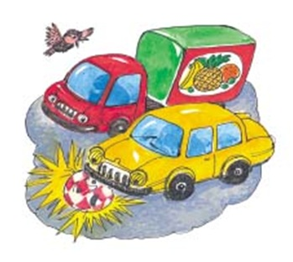
Строго нас предупреждает:
Чтобы был счастливым путь.
Повнимательнее будь!
И не бегай, не играй,
Где автобус и трамвай! 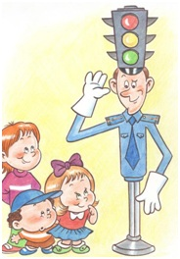
Будь, малыш, всегда смышленый
И шагай на свет …?
Да живее, не зевай –
Ждет автобус и трамвай.
Ты про это не забудь,
Продолжать им нужно путь.
Где ведут ступеньки вниз,
Ты спускайся, не ленись.
Знать обязан пешеход:
Тут …?
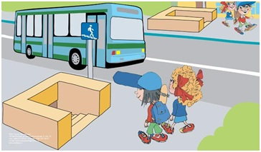
Не летает, не жужжит,
Жук по улице бежит.
И горят в глазах жука
Два блестящих огонька.
(автомашина, автобус)
Удивительный вагон!
Посудите сами:
Рельсы в воздухе, а он
Держит их руками.
(троллейбус)
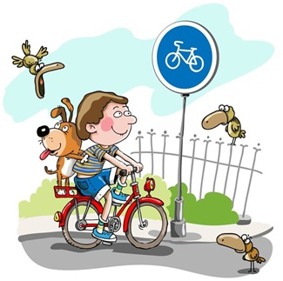
Этот конь не ест овса,
Вместо ног – два колеса.
Сядь верхом и мчись на нем,
Только лучше правь рулем.
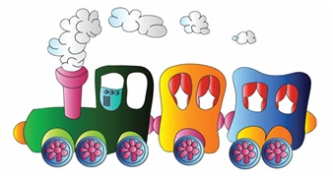
Братцы в гости снарядились,
Друг за другом уцепились,
И помчались в путь далекий,
Лишь оставили дымок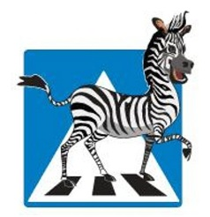
Полосатые лошадки
Поперёк дорог легли-
Все авто остановились
Если здесь проходим мы
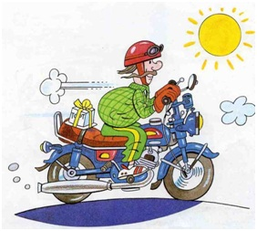
Конь его – из прочной стали,
Руль, седло есть и педали,
Всадник транспортом гордится,
По дороге быстро мчится.
Викторина.
1. Допускается ли буксировка велосипеда? (нет).
2. Как чаще всего называют водителя? (шофер).
3. С какого возраста разрешено передвигаться на велосипеде по дорогам общего пользования? (с 14 лет).
4. Разрешается ли водителю мопеда движение по пешеходным дорожкам? (не разрешается).
5. Кого мы называем "участниками дорожного движения"? (пешеходы, водители, пассажиры).
6. Есть ли у велосипедиста путь торможения? (есть).
7. Можно ли велосипедисту ехать по дороге, если недалеко имеется велосипедная дорожка? (нет).
8. Какой дорожный знак устанавливают вблизи школ? (дети).
9. Какой поворот опаснее: левый или правый? (левый, так как движение правостороннее).
10. Как называется "зебра" на дороге? (пешеходный переход).
11. Являются ли пешеходами лица, выполняющие работу на дороге? (нет).
12. Какие сигналы подает светофор? (красный, желтый, зеленый).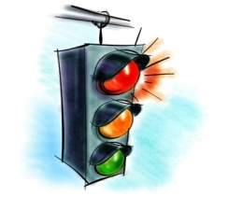
13. Какой сигнал светофора включается одновременно для всех сторон перекрестка? (желтый).
14. Какой перекресток называют регулируемым? (тот, где есть светофор или регулировщик)
15. Кому должны подчиняться пешеходы и водители, если на перекрестке работают одновременно и светофор и регулировщик? (регулировщику).
16. Зачем нужны стоп-сигналы на автомобиле? (чтобы другие участники дорожного движения могли видеть намерения водителя остановиться или притормозить).
17. Какой стороны нужно придерживаться, шагая по тротуару? (правой стороны).
18. Со скольки лет детям разрешено ездить на переднем сиденье автомобиля? (с 12 лет).
19. Всегда ли пассажирам нужно пристегиваться ремнями безопасности? (да, всегда).
20. Сколько сигналов имеет пешеходный светофор? (два: красный и зеленый).
21. Нужно ли велосипедисту надевать шлем при движении по загородной дороге? (нет).
22. Как велосипедист должен информировать других участников движения о намерении остановиться? (поднять руку вверх).
23. Почему на загородных дорогах пешеходы должны двигаться навстречу движению? (двигаясь по обочине навстречу движению, пешеходы всегда видят приближающийся транспорт).
24. Как следует перейти дорогу, если ты вышел из автобуса? (нельзя обходить транспорт ни спереди, ни сзади, нужно подождать, когда он уедет, и дорога будет просматриваться в обе стороны, а лучше отойти на безопасное расстояние, а если есть пешеходный переход, то переходить через дорогу следует по нему)
25. Можно ли перевозить на велосипеде пассажира девяти лет? (нет, только до 7 лет на специально оборудованном сиденье с подножками).
26. Где и какие катафоты устанавливаются на велосипеде? (спереди - белый, сзади - красный. Возможны катафоты на колесах).
27. Со скольки лет можно обучаться вождению автомобиля? (с 16 лет).
28. Можно ли пешеходу пользоваться транспортным светофором, если нет пешеходного? (да).
29. Можно ли переходить дорогу наискосок? (нет, потому что, во-первых, путь становится длиннее, а во-вторых, сложнее увидеть транспорт, который движется со стороны спины).
30. В каком возрасте можно получить право на управление автомобилем? (с 18 лет).
31. Какое положение регулировщика запрещает движение всем участникам движения? (рука поднята вверх).
32. С какой максимальной скоростью должен двигаться транспорт в населенном пункте? (не более 60 км/ч).

Игра “Назови знак”
Каждой команде раздается по 5 дорожных знаков. И пять карточек с названиями знаков. Нужно к каждому знаку подобрать его название
Знаки вешаются 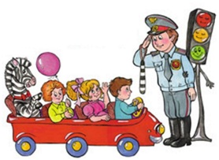на доску. Читаем стишки с карточек.

Задачки для зрителей
1. Представьте себе, что ты - водитель троллейбуса. На первой остановке в пустой салон вошли 5 человек. На второй остановке вошли двое и один сошел, на третьей - поднялись 4 пассажира, а двое сошли. Сколько лет водителю троллейбуса? (столько лет, сколько тому, к кому обращён этот вопрос)
2. Мальчик ехал на велосипеде в город. Навстречу ему ехала автомашина, в которой сидело 5 женщин. Каждая из них везла по одной курице и паре валенок. Сколько живых существ ехало в город? (1 – мальчик
На прямолинейном участке пути каждое колесо двухколесного велосипеда проехало 5 км.
Сколько километров проехал велосипед? (5 км)

Музыкальная пауза
1.Ставьте ушки на макушки, слушайте внимательно.
Попоем мы вам частушки, очень замечательно.

2.Ой ты, Ваня! Ой, ты, Ваня, посмотри на светофор,
Все ты, Ваня, перепутал и на красный свет пошел.

3.Нужно слушаться, бесспорно, указанья светофора,
Нужно правила движенья, выполнять без возраженья!

4. Я залезла на трамвай и махала ручкой.
А потом милиционер мне надел наручник.

5. По Светлограду я гуляю, на асфальт любуюся.
То об кочку я споткнусь, то со льдом целуюся.

